СОЗДАНИЕ РАЗДЕЛА «FOOTER»

Переходим в редактор кода и в файле style.css исправляем строку:
Убираем здесь header, footer:
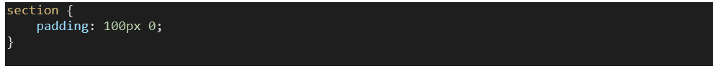
Потому что для header мы ниже уже устанавливали:
А для footer’а мы сейчас установим чуть поменьше:
footer {
padding: 30px 0;
}

А для тега section параметр padding будет везде одинаковый.

В index.html пустой footer уже был создан ранее:
Нам нужно только внутри тега footer здесь создать Bootstrap-структуру:
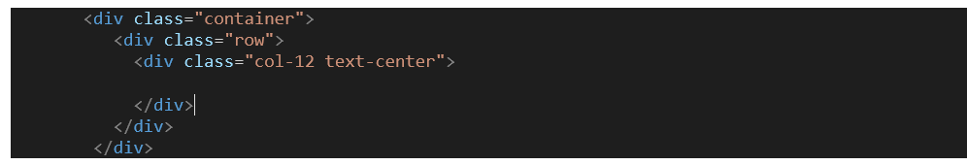

Здесь внутри колонки у нас будут теги ссылок на социальные сети.

Класс для кнопки подберем в разделе Buttons, например,
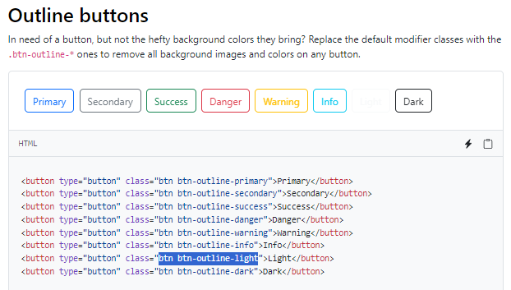

<a href="" target="_blank" class="btn btn-outline-light"></a>

Внутри ссылки у нас будет иконка.
<a href="" target="_blank" class="btn btn-outline-light">
<i class="icon-youtube-play"></i>
</a>
Название класса для иконки youtube мы взяли из файла fontello.css, для остальных иконок аналогично.
Теперь надо добавить остальные иконки.
С помощью сочетания клавиш:
<Alt+ Shift и стрелка вниз>
можно продублировать выделенную строку в редакторе, а потом изменить названия классов для иконок и добавить правильные ссылки для атрибута href.
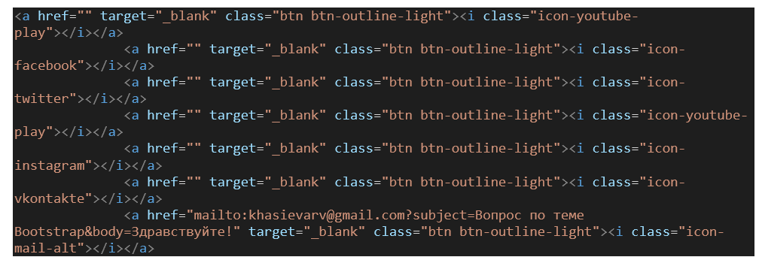
Обратите внимание на настройки для иконки “icon-mail-alt”. Здесь можно сразу настроить отправление на нужный адрес с указанием темы письма и привественного обращения.

При необходимости можно применить другие стили, например сделать полное скругление, чтобы у нас иконки были внутри круга, а не прямоугольника.

